徐闻县妇女联会会2019年部门决算
“三公”经费支出情况公开及说明

一、2019年“三公”经费支出决算表：
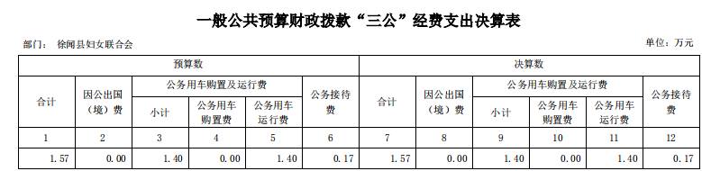

二、2019年“三公”经费支出决算具体情况说明
2019年我会部门的“三公” 经费支出 1.57万元，完成预算数1.57万的100%，其中：无因公出国（境）费；公务用车购置及运行维护费1.4万元；公务接待费0.17万元。2019 年度“三公”经费支出决算等于预算数的主要情况：认真贯彻落实中央“八项规定”精神和厉行节约的要求，严控制“三公”经费开支，在预算内控制全年经费支出，刚好与预算持平。

